Протокол № 2
заседания членов Совета Некоммерческого партнерства «Межрегиональное объединение дорожников «СОЮЗДОРСТРОЙ»

г. Москва 25 января 2016 года

Форма проведения: очная

Присутствовали члены Совета: Кошкин Альберт Александрович – Президент ОАО «Сибмост», Хвоинский Леонид Адамович – генеральный директор СРО НП « МОД «СОЮЗДОРСТРОЙ», Андреев Алексей Владимирович – генеральный директор ОАО «ДСК «АВТОБАН», Нечаев Александр Федорович – Председатель Совета директоров ООО «Севзапдорстрой», Рощин Игорь Валентинович – Первый заместитель генерального директора ОАО «Дорисс», Любимов Игорь Юрьевич – генеральный директор ООО «СК «Самори», Лилейкин Виктор Васильевич – генеральный директор ЗАО «Союз-Лес», Данилин Алексей Валерьевич – Исполнительный директор ООО «Магма 1», Вагнер Яков Александрович – Генеральный директор ООО «Стройсервис», Абрамов Валерий Вячеславович – генеральный директор ЗАО «ВАД», Власов Владимир Николаевич – генеральный директор ПАО «МОСТОТРЕСТ»;

Повестка дня:

1. Рассмотрение вопроса о вынесении мер дисциплинарного воздействия к организациям-членам СРО НП МОД «СОЮЗДОРСТРОЙ», не исполняющих требования законодательства РФ и обязательных условий членства в СРО НП «МОД «СОЮЗДОРСТРОЙ».
2. Рассмотрение вопроса о вынесении мер дисциплинарного воздействия к организациям-членам СРО НП МОД «СОЮЗДОРСТРОЙ», не исполняющей требования законодательства РФ и обязательных условий членства в СРО НП «МОД «СОЮЗДОРСТРОЙ».

По первому вопросу: слово имеет заместитель генерального директора СРО НП «МОД «СОЮЗДОРСТРОЙ» Суханов Павел Львович. Уважаемые члены Совета! На Совете Партнерства, состоявшемся 25.11.2015 г. (Протокол № 31), было принято решение о приостановлении действия Свидетельств о допуске сроком на 60 календарных дней следующим организациям - членам Партнерства:

- ООО «АЛАРЕС»;
- ООО «ПромСтройТрест».

По состоянию на 25 января 2016 года, нарушения, повлекшие приостановление действия Свидетельств о допуске к работам, данных организаций не устранены, в том числе не приняты меры по их устранению.

Решили: в связи с не устранением допущенных замечаний, с 25 января 2016 года, прекратить действие Свидетельств о допуске на основании пункта 3 части 15 статьи 55.8 Градостроительного кодекса Российской Федерации следующим организациям - членам Партнерства:

- ООО «АЛАРЕС»;
- ООО «ПромСтройТрест».

На основании пункта 5 части 2 и части 3 статьи 55.7 и пункта 5 части 2 статьи 55.15 Градостроительного кодекса Российской Федерации, с 25 января 2016 года исключить из членов СРО НП «МОД «СОЮЗДОРСТРОЙ» следующие организации:

- ООО «АЛАРЕС»;
- ООО «ПромСтройТрест».

Голосовали:
За – 11 голосов, против – нет, воздержался – нет.

По второму вопросу: слово имеет заместитель генерального директора Партнерства Суханов Павел Львович. Уважаемые коллеги! В связи с решением Совета Партнерства от 20 февраля 2013 года, за нарушение требований к выдаче Свидетельства о допуске, а именно несвоевременное страхование гражданской ответственности, основываясь на п.3 части 2 и части 3 ст.55.15 Градостроительного кодекса Российской Федерации, предлагаю рассмотреть вопрос о применении мер дисциплинарного воздействия в виде решения о приостановлении действия Свидетельств о допуске сроком на 60 календарных дней, следующей организации – члену СРО НП «МОД «СОЮЗДОРСТРОЙ»:
- ООО «Интердорстрой»; (до 25.03.2016);

Решили: применить меру дисциплинарного воздействия в виде приостановления действия Свидетельства о допуске сроком на 60 календарных дней с 25 января 2016, согласно п.3 части 2 и части 3 ст.55.15 Градостроительного кодекса Российской Федерации следующей организации – члену СРО НП «МОД «СОЮЗДОРСТРОЙ»:

- ООО «Интердорстрой» (до 25.03.2016);

Голосовали:
За – 11 голосов, против – нет, воздержался – нет.

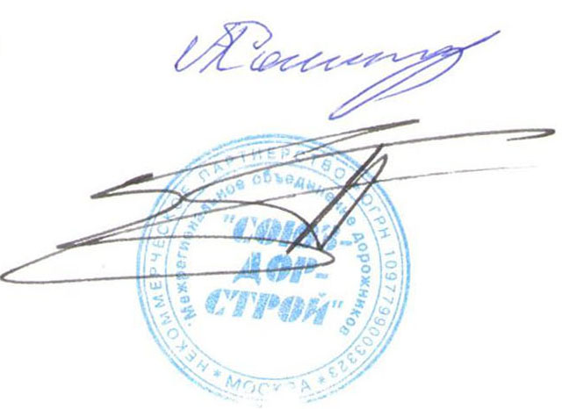
Председатель Собрания Кошкин А.А.

Секретарь Собрания Суханов П.Л.

